Markl Biologie 1 – Bundesausgabe ab 2026, Schulbuch| Klasse 5-6, ISBN: 978-3-12-150066-6
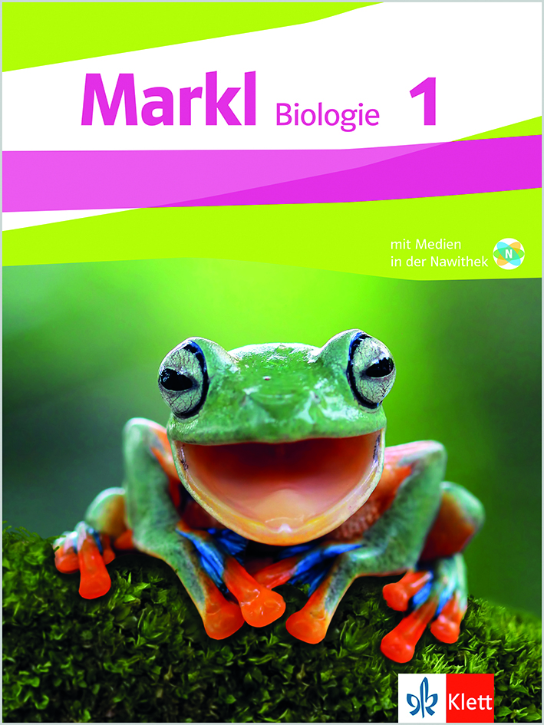
Stoffverteilungsplan für Sachsen zum Lehrplan im Fach Biologie für das Gymnasium ab08/25

Klassenstufe 5

Lernbereich 1: Merkmale des Lebens 2 Ustd.

Einblick in den Gegenstand der Biologie und die Arbeitsweisen der Biologen gewinnen  Kennen ausgewählter Merkmale des Lebens | Beobachten, Untersuchen, Vergleichen Unterrichtsgang  Gegenüberstellen von Organismen und nicht-lebenden Objekten
Reizbarkeit und Bewegung

- Fortpflanzung und Wachstum | Geburt, Entwicklung, Tod
- Ernährung und Atmung | Stoffwechsel

Lernbereich 2: Fische in ihren Lebensräumen 8 Ustd.

Einblick in die Vielfalt der Fische gewinnen | Hinführung EF Vielfalt  Artenkenntnis: Süßwasser-, Meeres- und Wanderfische
Kennen von Merkmalen und Lebenserscheinungen der Fische

typische Merkmale von Fischen als Angepasstheit an ihren Lebensraum | Hinführung EF Angepasstheit | 4.1 Ihr Körperbau macht Fische zu guten Schwimmern 74
Körpergliederung, äußerer Bau – Leben im Wasser | Stromlinienform, Flossen, Schleimhaut, Knochenschuppen | 4.1 Ihr Körperbau macht Fische zu guten Schwimmern  METHODE Sezieren eines Fisches 76
Untersuchen von Schuppen mit der Lupe |  | 4.1 75/4
Kiemen – Wasserleben | Bau | 4.2 Fischkiemen entnehmen dem Wasser viel Sauerstoff 78
Fortpflanzung und Entwicklung der Fische | Hinführung EF Fortpflanzung | 4.3 Fische entwickeln sich aus im Wasser befruchteten Eiern 80
- äußere Befruchtung

- Ei- und Jungtierentwicklung | heimische Fischart, Fischzucht
Nahrungsbeziehungen im Lebensraum Wasser | Nahrungskette mit Pflanzen, Fried- und Raub-fischen
Beurteilen von Maßnahmen zum Schutz von Fischbeständen | Erhalt der Lebensräume, Wasserqualität Beispiele aus Sachsen  - ETH, Kl. 5, LB 4  - ⇒ Bildung für nachhaltige Entwicklung
Kennen der Erschließungsfelder Vielfalt und Fortpflanzung | Beispiele  ⇒ Lernkompetenz

Lernbereich 3: Lurche in ihren Lebensräumen 7 Ustd.

Einblick in die Vielfalt der Lurche gewinnen  Kennen von Merkmalen einheimischer Lurche  Kennen von Merkmalen und Lebenserscheinungen der Lurche  - typische Merkmale  - Angepasstheit an den Lebensraum  Übertragen der Kenntnisse zur Fortpflanzung und Entwicklung der Fische auf die der Lurche  - äußere Befruchtung  - Metamorphose  - Fortpflanzungsverhalten  Beurteilen von Maßnahmen zum Schutz der Lurche  Kennen der Erschließungsfelder Struktur, Funktion und Angepasstheit sowie des Begriffsverständnisses Erschließungsfeld | EF Vielfalt  Artenkenntnis: einheimische Schwanz- und Froschlurche  6 Beispiel  feuchte, drüsenreiche Haut, wechselwarme Körpertemperatur, Feuchtlufttier  Einführung EF Struktur und Funktion, Angepasstheit  Körperbedeckung – Atmung  Hinführung EF Fortpflanzung  Wanderung zu den Laichgewässern  EF Information  Schutz der Lebensräume, Artenschutz Beispiele aus Sachsen  ⇒ Bildung für nachhaltige Entwicklung  Beispiele  ⇒ Lernkompetenz: EF als Lernhilfe | 4.6 Tierarten bestimmt man anhand typischer Merkmale 86  METHODE Tierarten mit einem Bestimmungsschlüssel erkennen 86  4.4 Amphibien können im Wasser und an Land leben 82  4.5 Molche und Frösche benötigen Gewässer für ihre Entwicklung 84  9.2 Wechselwarme Tiere sind nur bei Wärme aktiv 192  10.1 Krötenzäune dienen dem Artenschutz 210

Lernbereich 4: Kriechtiere in ihren Lebensräumen 7 Ustd.

Einblick in die Vielfalt der Kriechtiere gewinnen  Kennen ausgewählter einheimischer Kriechtierarten | EF Vielfalt  Artenkenntnis: heimische, exotische und ausgestorbene Kriechtiere, Urvogel  6 Beispiele
Kennen typischer Merkmale | Hornschicht, Hornpanzer, wechselwarme Körpertemperatur, Trockenlufttier | 4.7 Reptilien sind vollständig an das Leben an Land angepasst 88
Anwenden der Erschließungsfelder Angepasstheit und Fortpflanzung auf die Kriechtiere | ⇒ Lernkompetenz | 4.8 Reptilien sind bei Kälte inaktiv und werden bei Wärme aktiv 90
- - Lungen – Atmung – Landleben | stark gekammerte Lungen | 4.7 Reptilien sind vollständig an das Leben an Land angepasst 88
- - innere Befruchtung – Eiablage an Land | Brutfürsorge, Brutpflege
Beurteilen von Maßnahmen zum Schutz der Kriechtiere | Artenschutz, Beispiele aus Sachsen  ⇒ Bildung für nachhaltige Entwicklung

Lernbereich 5: Vögel in ihren Lebensräumen 8 Ustd.

Einblick in die Vielfalt der Vögel gewinnen  Kennen ausgewählter einheimischer Vogelarten | EF Vielfalt  einheimische Vögel, Vögel als Haustiere  Nutzung von Bestimmungsliteratur und von digitalen Medien zur Bestimmung, Bestimmungs-Apps  ⇒ Bildung für nachhaltige Entwicklung  ⇒ Medienbildung  6 Beispiele
Anwenden der Erschließungsfelder auf Merk-male und Lebenserscheinungen der Vögel
- typische Merkmale | EF Vielfalt  Federkleid, Vogelflug, gleichwarme Körpertemperatur | 5.1 Vögel sind Kraftpakete in Leichtbauweise 98  5.2 Federn halten warm, schmücken und ermöglichen das Fliegen 100
Untersuchen von Federn mit der Lupe | SE  zeichnerisches Darstellen | METHODE Vergrößern mit Lupe und Binokular 101  METHODE Ein Modellexperiment durchführen 102
Angepasstheit der Vögel an ihre Lebens-räume | EF Struktur und Funktion, Angepasstheit
- Körperform, Skelett – Fliegen | Stromlinienform, hohle Knochen, Brustbein-kamm, Flügel | 5.1 Vögel sind Kraftpakete in Leichtbauweise 98
- Atmungsorgan – Fliegen | Lunge mit Luftsäcken | 5.3 Vögel beherrschen verschiedene Flugtechniken 104
- Schnabelform – Nahrung | 3 Formen | 5.7 Der Schnabel verrät, was eine Vogelart frisst 112
- Fortpflanzung der Vögel | EF Fortpflanzung  Haushuhn
- innere Befruchtung |  | 5.5 Vogeljunge entwickeln sich im Ei 108
- Untersuchen eines Hühnereies | SE | METHODE Ein rohes Hühnerei untersuchen 108
Kennen ausgewählter Verhaltensweisen der Vögel | Hinführung EF Information  Vogelgesang | 5.4 Mit Gesang werden Reviere abgegrenzt und Weibchen angelockt 106
- Revier- und Balzverhalten | Nesthocker, Nestflüchter | 5.6 Jungvögel werden von ihren Eltern versorgt 110
- Nestbau, Brutpflegeverhalten | Schutz der Lebensräume, Artenschutz, Jagd, Beispiele aus Sachsen  ⇒ Bildung für nachhaltige Entwicklung
Beurteilen von Maßnahmen zum Schutz heimischer Vogelarten | Beispiele  ⇒ Lernkompetenz | 10.3 Ohne Schutz ihres Lebensraums sterben Arten aus 214
Kennen des Erschließungsfeldes Information
Lernbereich 6: Säugetiere in ihren Lebensräumen 13 Ustd.

Einblick in die Vielfalt der Säugetiere gewinnen  Exkursion mit Expertengespräch zur  artgerechten Tierhaltung | EF Vielfalt  Artenkenntnis: Haustiere und heimische Wild-tiere, Haustierrassen Züchtung aus Wildtieren – Hinweise auf Abstammung, Bedeutung, artgerechte Haltung | 1.1 Meerschweinchen fressen Pflanzen und leben gesellig 18  1.2 Alle Hundezuchtrassen stammen letztlich vom Wolf ab 20  1.3 Ein Hund fasst seine Menschengruppe als Wolfsrudel auf 22  1.5 Hunde sind Hetzjäger mit guter Nase und guten Ohren 26  1.6 Katzen sind lautlose Schleichjäger mit sehr guten Augen 281.6  1.7 Die Körperhaltung von Hund und Katze verrät ihre Stimmung 30  2.2 Rinder kauen ihre Nahrung zweimal 40  2.3 Zuchtschweine zeigen Verhaltensweisen des Wildschweins 42  2.4 Schweine nutzen pflanzliche und tierische Nahrung 44  2.5 Nutztierhaltung muss das Wohl der Tiere berücksichtigen 46
Kennen ausgewählter einheimischer Wildtierarten | 6 Beispiele
Anwenden der Erschließungsfelder auf Merk-male und Lebenserscheinungen der Säugetiere | ⇒ Lernkompetenz
- typische Merkmale | Fell, lebendgebärend, Säugen der Nachkommen, gleichwarme Körpertemperatur | 3.1 Haare, Spezialzähne, Lippen und Milch sind Säugetiermerkmale 54
Untersuchen von Fellproben mit der Lupe | SE zeichnerisches Darstellen
- ausgewählte Verhaltensweisen der Säuge-tiere | EF Information  Beobachten eines Haus- und eines Wildtieres | 2.3 Zuchtschweine zeigen Verhaltensweisen des Wildschweins 42
- Sinnesleistungen als Grundlage des Informationsaustausches | Sender-Empfänger-Modell  Hund, Katze
- Beziehungen zwischen den Vertretern einer Art | Rudel, Kooperation, Rangordnung, Aggression, Revier | 1.1 Meerschweinchen fressen Pflanzen und leben gesellig 18
- Angepasstheit von Säugetieren an ihre Lebensräume | EF Angepasstheit  Verhaltensweisen | 3.5 Eichhörnchen sind an das Leben in Bäumen angepasste Nagetiere 62  3.6 Igel halten wegen Nahrungsmangel monatelang Winterschlaf 64  3.7 Maulwürfe sind an das Leben im Erdreich angepasst 66
- Gliedmaßenskelett – Lebensräume | Maulwurf, Fledermaus, Delphin, Pferd | 1.5 Hunde sind Hetzjäger mit guter Nase und guten Ohren 26  3.2 Wale sind aus landlebenden Säugetieren entstanden 56
- Gebisse – Nahrung | Fleisch-, Pflanzen- und Allesfresser | 1.1 Meerschweinchen fressen Pflanzen und leben gesellig 18  1.6 Katzen sind lautlose Schleichjäger mit sehr guten Augen 28  2.2 Rinder kauen ihre Nahrung zweimal 40  2.4 Schweine nutzen pflanzliche und tierische Nahrung 44
- Lungen – Landleben | Lungenbläschen, Oberflächenvergrößerung, Gasaustausch | 3.1 Haare, Spezialzähne, Lippen und Milch sind Säugetiermerkmale 54
Körpergliederung und Skelett von Säugetier und Mensch | EF Struktur und Funktion  Vergleich | 1.5 Hunde sind Hetzjäger mit guter Nase und guten Ohren 26  11.1 Das Skelett stützt den Körper und schützt innere Organe 230
Beurteilen der Notwendigkeit des Schutzes heimischer Säugetiere | Schutz der Lebensräume, Artenschutz, Jagd Beispiele aus Sachsen  ⇒ Bildung für nachhaltige Entwicklung | 10.5 Durch gezielte Hilfe können Arten wieder angesiedelt werden 218  10.6 Der Schutz des Wolfs ermöglichte seine Wiederansiedlung 220
Übertragen der Kenntnisse über die Fortpflanzung auf den Menschen | EF Fortpflanzung  Fortpflanzung – Erzeugung von Nachkommen
Bau und Funktion der Geschlechtsorgane  Pubertä  Eltern-Kind-Beziehung | Menstruation, Pollution | 14.1 Die Pubertät verändert Körper, Gefühle und Verhalten 282  14.2 In der Pubertät reifen die Geschlechtsorgane 284  14.3 Zum weiblichen Zyklus gehören Eisprung und Menstruation 288  14.4 Eine Spermienzelle kannn eine reife Eizelle befruchten 290  14.5 Das Kind entwickelt sich in der Gebärmutter 292  14.6 Verhütung ist ein wichtiger Teil der Sexualität 294
- Beurteilen der Problematik des sexuellen Miss-brauchs | - abnormes Sexualverhalten, Verhaltensweisen in Gefahrensituationen, Prävention  - ⇒ Werteorientierung | 14.7 Du bestimmst deine Grenzen selbst, weil das für dich gut ist 296

Lernbereich 7: Systematisierung 3 Ustd.

Gestalten eines Vergleiches zur Wechselwirkung zwischen Struktur, Funktion und Angepasstheit der Wirbeltiere als Systematisierung |  | 4.9 Bestimmte Merkmale ermöglichen das Leben an Land 92
- Atmungsorgane – Lebensraum | Kiemen, Haut, Lunge – Oberflächenvergrößerung
- Körperbedeckung – Lebensraum | nackte und bedeckte Haut, wechsel- und gleich-warme Körpertemperatur
- Fortpflanzung – Lebensraum | äußere und innere Befruchtung, Bedeutung des Wassers für die Fortpflanzung  Brutfürsorge und Brutpflege

Wahlpflicht 1: Wirbeltiere im Winter 4 Ustd

Anwenden des Erschließungsfeldes Angepasstheit auf Überwinterungsstrategien von Wirbeltieren | Winterschlaf, Winterruhe, Kältestarre, Vogelzug  Lernen an Stationen  ⇒ Methodenbewusstsein | 9.1 Säugetiere können bei Hitze und bei Kälte aktiv sein 190  9.2 Wechselwarme Tiere sind nur bei Wärme aktiv 192  9.3 Nahrungsmangel ist die Ursache des Vogelzugs 194

Wahlpflicht 2: Kriechtiere vergangener Zeiten 4 Ustd

Gestalten einer Dokumentation über Saurier als ausgestorbene Kriechtiere | Paläontologie, Fossilien, Artenkenntnis  Computereinsatz  ⇒ Methodenbewusstsein  ⇒ Medienkompetenz | 5.8 Vögel sind heute lebende Dinosaurier 114

Wahlpflicht 3: Artgerechte Tierhaltung 4 Ustd

Anwenden der Kenntnisse über die Wirbeltiere auf die artgerechte Haltung einer ausgewählten Wirbeltiergruppe | Unterrichtsgang  Einrichten eines Aquariums, Terrariums, Geheges  Beurteilen der artgerechten Haltung  Tierschutzgesetz | 1.3 Ein Hund fasst seine Menschengruppe als Wolfsrudel auf 222.5 Nutztierhaltung muss das Wohl der Tiere berücksichtigen 46

